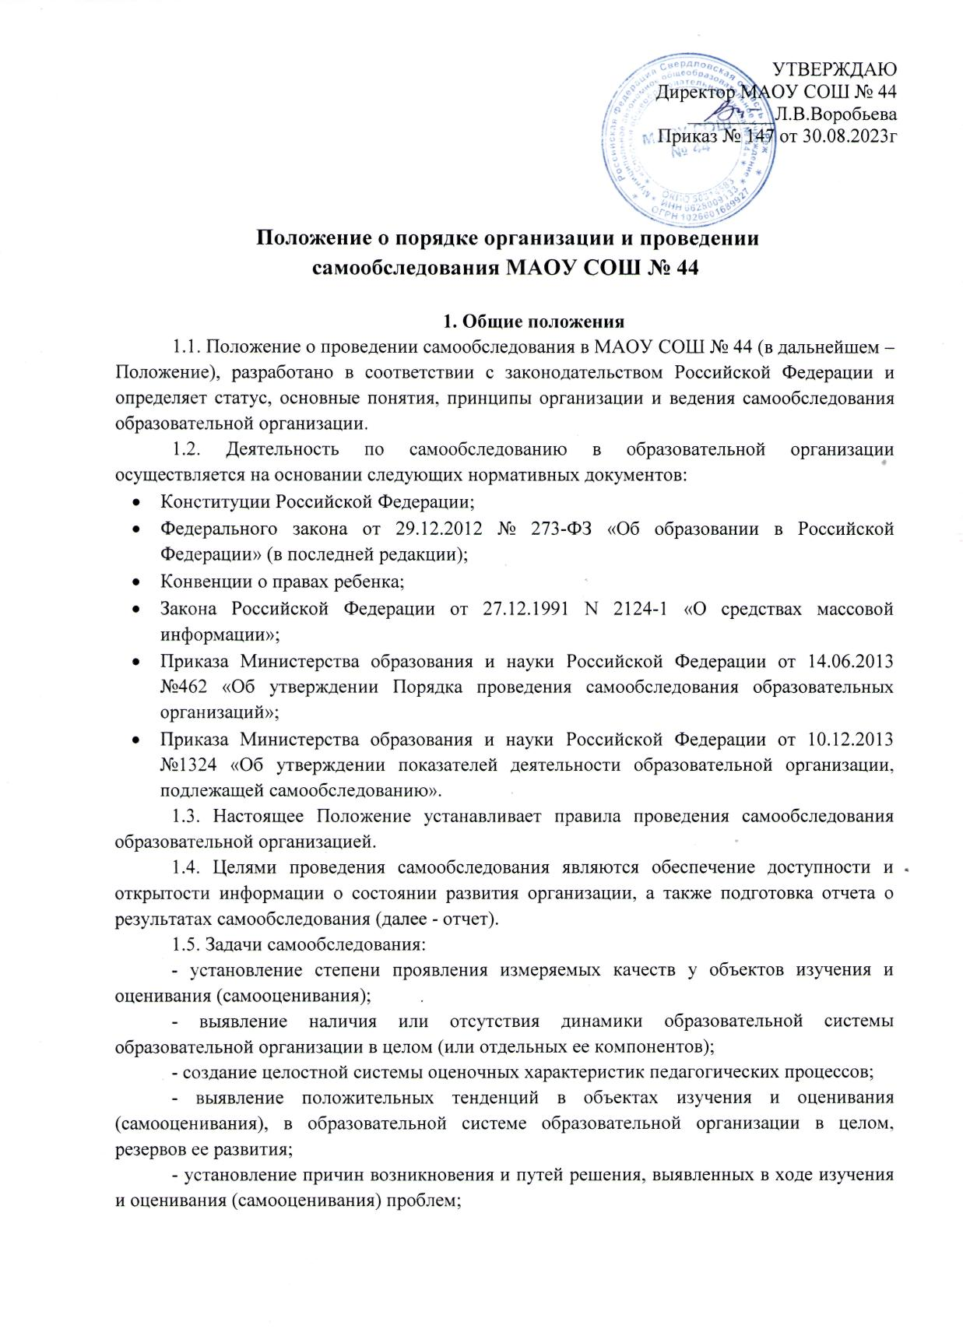

УТВЕРЖДАЮ

Директор МАОУ СОШ № 44

_________Л.В.Воробьева

Приказ № 147 от 30.08.2023г

Положение о порядке организации и проведении

самообследования МАОУ СОШ № 44

1. Общие положения
1.1. Положение о проведении самообследования в МАОУ СОШ № 44 (в дальнейшем – Положение), разработано в соответствии с законодательством Российской Федерации и определяет статус, основные понятия, принципы организации и ведения самообследования образовательной организации.
1.2. Деятельность по самообследованию в образовательной организации осуществляется на основании следующих нормативных документов:
- Конституции Российской Федерации;
- Федерального закона от 29.12.2012 № 273-ФЗ «Об образовании в Российской Федерации» (в последней редакции);
- Конвенции о правах ребенка;
- Закона Российской Федерации от 27.12.1991 N 2124-1 «О средствах массовой информации»;
- Приказа Министерства образования и науки Российской Федерации от 14.06.2013 №462 «Об утверждении Порядка проведения самообследования образовательных организаций»;
- Приказа Министерства образования и науки Российской Федерации от 10.12.2013 №1324 «Об утверждении показателей деятельности образовательной организации, подлежащей самообследованию».
1.3. Настоящее Положение устанавливает правила проведения самообследования образовательной организацией.
1.4. Целями проведения самообследования являются обеспечение доступности и открытости информации о состоянии развития организации, а также подготовка отчета о результатах самообследования (далее - отчет).
1.5. Задачи самообследования:
- установление степени проявления измеряемых качеств у объектов изучения и оценивания (самооценивания);
- выявление наличия или отсутствия динамики образовательной системы образовательной организации в целом (или отдельных ее компонентов);
- создание целостной системы оценочных характеристик педагогических процессов;
- выявление положительных тенденций в объектах изучения и оценивания (самооценивания), в образовательной системе образовательной организации в целом, резервов ее развития;
- установление причин возникновения и путей решения, выявленных в ходе изучения и оценивания (самооценивания) проблем;
- составление (или опровержение) прогнозов изменений, связанных с объектами оценивания (самооценивания) или действиями, относящимися к ним.
1.6. Методика самообследования предполагает использование комплекса разнообразных методов:
- пассивные (наблюдение, количественный и качественный анализ продуктов деятельности и т.п.);
- активные (мониторинг, анкетирование, собеседование, тестирование, социологический опрос).

2. Порядок самообследования
2.1. Процедура самообследования включает в себя следующие этапы:
- планирование и подготовка работ по самообследованию образовательной организации;
- организация и проведение самообследования в образовательной организации;
- обобщение полученных результатов и на их основе формирование отчета;
- рассмотрение на заседании педагогического совета и утверждение отчета директором образовательной организации.
2.2. Самообследование проводится 1 раз в год. Отчетным периодом является предшествующий самообследованию год. Директор образовательной организации издает приказ о порядке, сроках проведения самообследования и составе комиссии.
2.3. Основной формой проведения самообследования является мониторинг качества образовательной подготовки обучающихся и выпускников по заявленным к государственной аккредитации образовательным программам в соответствии с федеральными государственными образовательными стандартами.
2.4. Состав лиц, привлекаемых для проведения самообследования:
- директор образовательной организации;
- заместители директора;
- библиотекарь;
- члены педагогического коллектива.

3. Содержание самообследования
3.1. В процессе самообследования проводится оценка образовательной деятельности, системы управления организации, содержания и качества подготовки обучающихся, организации учебного процесса, востребованности выпускников, качества кадрового, учебно-методического, библиотечно-информационного обеспечения, материально- технической базы, функционирования внутренней системы оценки качества образования, а также анализ показателей деятельности организации, подлежащей самообследованию, устанавливаемых федеральным органом исполнительной власти, осуществляющим функции по выработке государственной политики и нормативно-правовому регулированию в сфере образования.

4. Документация
4.1. Результаты самообследования школы оформляются в виде отчета.
4.2. Отчет оформляется в электронном виде и в бумажном варианте. Отчетным периодом является предшествующий самообследованию календарный год.
4.3. Результаты самообследования оформляются в виде отчета, включающего аналитическую часть и результаты анализа показателей деятельности организации за предшествующий год, который подписывается директором и заверяется печатью.
4.4. Отчет о результатах самообследования размещается на официальном сайте образовательной организации в сети Интернет и направляется учредителю не позднее 20 апреля текущего года.

Принято
на Педагогическом совете
МАОУ СШ № 44
Протокол № 1 от 30.08.2023г.

Приложение 1
к Положению о проведении самообследования
образовательной организации

ПОКАЗАТЕЛИ ДЕЯТЕЛЬНОСТИ ОБЩЕОБРАЗОВАТЕЛЬНОЙ ОРГАНИЗАЦИИ, ПОДЛЕЖАЩЕЙ САМООБСЛЕДОВАНИЮ
№ п/п | Показатели | Единица измерения
1. | Образовательная деятельность
1.1 | Общая численность обучающихся | человек
1.2 | Численность учащихся по образовательной программе начального общего образования | человек
1.3 | Численность учащихся по образовательной программе основного общего образования | человек
1.4 | Численность обучающихся по образовательной программе среднего общего образования | человек
1.5 | Численность/удельный вес численности обучающихся, успевающих на "4" и "5" по результатам промежуточной аттестации, в общей численности обучающихся | человек/%
1.6 | Средний балл государственной итоговой аттестации выпускников по русскому языку | балл
1.7 | Средний балл государственной итоговой аттестации выпускников по математике | балл
1.8 | Средний балл единого государственного экзамена выпускников по русскому языку | балл
1.9 | Средний балл единого государственного экзамена выпускников по математике | балл
1.10 | Численность/удельный вес численности выпускников, получивших неудовлетворительные результаты на государственной итоговой аттестации по русскому языку, в общей численности выпускников | человек/%
1.11 | Численность/удельный вес численности выпускников, получивших неудовлетворительные результаты на государственной итоговой аттестации по математике, в общей численности выпускников | человек/%
1.12 | Численность/удельный вес численности выпускников, получивших результаты ниже установленного минимального количества баллов единого государственного экзамена по русскому языку, в общей численности выпускников | человек/%
1.13 | Численность/удельный вес численности выпускников, получивших результаты ниже установленного минимального количества баллов единого государственного экзамена по математике, в общей численности выпускников | человек/%
1.14 | Численность/удельный вес численности выпускников, не получивших аттестаты об основном общем образовании, в общей численности выпускников | человек/%
1.15 | Численность/удельный вес численности выпускников, не получивших аттестаты о среднем общем образовании, в общей численности выпускников | человек/%
1.16 | Численность/удельный вес численности выпускников, получивших аттестаты об основном общем образовании с отличием, в общей численности выпускников | человек/%
1.17 | Численность/удельный вес численности выпускников, получивших аттестаты о среднем общем образовании с отличием, в общей численности выпускников | человек/%
1.18 | Численность/удельный вес численности обучающихся, принявших участие в различных олимпиадах, смотрах, конкурсах, в общей численности обучающихся | человек/%
1.19 | Численность/удельный вес численности обучающихся - победителей и призеров олимпиад, смотров, конкурсов, в общей численности обучающихся, в том числе: | человек/%
1.19.1 | Регионального уровня | человек/%
1.19.2 | Федерального уровня | человек/%
1.19.3 | Международного уровня | человек/%
1.20 | Численность/удельный вес численности обучающихся, получающих образование с углубленным изучением отдельных учебных предметов, в общей численности обучающихся | человек/%
1.21 | Численность/удельный вес численности обучающихся, получающих образование в рамках профильного обучения, в общей численности обучающихся | человек/%
1.22 | Численность/удельный вес численности обучающихся с применением дистанционных образовательных технологий, электронного обучения, в общей численности обучающихся | человек/%
1.23 | Численность/удельный вес численности обучающихся в рамках сетевой формы реализации образовательных программ, в общей численности обучающихся | человек/%
1.24 | Общая численность педагогических работников, в том числе:
1.25 | Численность/удельный вес численности педагогических работников, имеющих высшее образование, в общей численности педагогических работников | человек/%
1.26 | Численность/удельный вес численности педагогических работников, имеющих высшее образование педагогической направленности (профиля), в общей численности педагогических работников | человек/%
1.27 | Численность/удельный вес численности педагогических работников, имеющих среднее профессиональное образование, в общей численности педагогических работников | человек/%
1.28 | Численность/удельный вес численности педагогических работников, имеющих среднее профессиональное образование педагогической направленности (профиля), в общей численности педагогических работников | человек/%
1.29 | Численность/удельный вес численности педагогических работников, которым по результатам аттестации присвоена квалификационная категория, в общей численности педагогических работников, в том числе: | человек/%
1.29.1 | Высшая | человек/%
1.29.2 | Первая | человек/%
1.30 | Численность/удельный вес численности педагогических работников в общей численности педагогических работников, педагогический стаж работы которых составляет: | человек/%
1.30.1 | До 5 лет | человек/%
1.30.2 | Свыше 30 лет | человек/%
1.31 | Численность/удельный вес численности педагогических работников в общей численности педагогических работников в возрасте до 30 лет | человек/%
1.32 | Численность/удельный вес численности педагогических работников в общей численности педагогических работников в возрасте от 55 лет | человек/%
1.33 | Численность/удельный вес численности педагогических и  административно-хозяйственных работников, прошедших за последние 5 лет повышение квалификации/профессиональную переподготовку по профилю педагогической деятельности или иной осуществляемой в образовательной организации деятельности, в общей численности  педагогических и административно-хозяйственных работников | человек/%
1.34 | Численность/удельный вес численности педагогических и  административно-хозяйственных работников, прошедших повышение квалификации по применению в образовательном процессе федеральных государственных образовательных стандартов, в общей численности  педагогических и административно-хозяйственных работников | человек/%
2. | Инфраструктура
2.1 | Количество компьютеров в расчете на одного обучающегося | единиц
2.2 | Количество экземпляров учебной и учебно-методической литературы из общего количества единиц хранения библиотечного фонда, состоящих на учете, в расчете на одного обучающегося | единиц
2.3 | Наличие в образовательной организации системы электронного документооборота | да/нет
2.4 | Наличие читального зала библиотеки, в том числе: | да/нет
2.4.1 | С обеспечением возможности работы на стационарных компьютерах или использования переносных компьютеров | да/нет
2.4.2 | С медиатекой | да/нет
2.4.3 | Оснащенного средствами сканирования и распознавания текстов | да/нет
2.4.4 | С выходом в Интернет с компьютеров, расположенных в помещении библиотеки | да/нет
2.4.5 | С контролируемой распечаткой бумажных материалов | да/нет
2.5 | Численность/удельный вес численности обучающихся, которым обеспечена возможность пользоваться широкополосным Интернетом (не менее 2 Мб/с), в общей численности обучающихся | человек/%
2.6 | Общая площадь помещений, в которых осуществляется образовательная деятельность, в расчете на одного обучающегося | кв. м

